CZV-Weiterbildungskurs für Berufskraftfahrer/innen
Youtube des Strassenverkehrs – Lass es Krachen!

Informationsbroschüre für Teilnehmer und Firmen

Kursbezeichnung: „Youtube des Strassenverkehr – Lass es Krachen!“

Kursleiter: Marco Palandri (Nutzfahrzeugdiagnostiker / Fahrlehrer / Ausbildner)
Weiterbildungsleiter: Mario Mangold
Teilnehmeranzahl: Bis 16 Teilnehmer, 1 Moderator/in für die gesamte Kursdauer

Zeitdisposition: 1 Tag à 7 Stunden 07:30 bis 12:00Uhr 12:30 bis 15:20 Uhr

Kompetenz: Die Teilnehmer sind sich ihrer Verantwortung und Aufgabe bezüglich Sicherheit und Fahrzeug bewusst und wissen dies auch in ihrem Arbeitsumfeld umzusetzen.

Kursziel: Die Teilnehmer…
- verstehen (K2) die physikalischen Grundlagen von Motorfahrzeugen und können (K1) diese sicherheitsfördernd im Berufsalltag einsetzen.
- bilden sich ein Verständnis (A3) für die Ablenkungen im Fahrbetrieb und analysieren (K4) wie diese zu eliminieren sind.
- Analysieren (A4) die auftretenden Gefahren und Probleme einzelner Jahreszeiten und verstehen (K2) diese zu begegnen.
- werden Sensibilisiert (A3) auf das Imageproblem ihrer Branche und sind bestrebt (A1) dieses langfristig zu verbessern.

Medienvielfalt: - Videoprojektion mit PowerPoint Präsentation
- Flipchart und Blätter mit Stiften
- Laptops mit Arbeitsaufträgen
- Legekarten
- Flyer

Hinweis: Dieser Kurs wird basierend auf Videomaterial von Youtube etc. aufgebaut, daher ist es unvermeidlich dass einige Firmen, Marken etc. darin erscheinen.

Zeiteinteilung | Dauer | Thema | Videosequenz | Methodenwahl | Medien
07:30 - 08:00 | 00:30 | Begrüssen mit Vorstellungsrunde, Themenbekanntgabe, Orientierung, Lernziele und Erwartungen | Begrüssung  2:00 min | Moderation 50% | Flipchart  Beamer
08:00 - 08:30 | 00:30 | Dashcams – Rechtliche Grundlagen, Datenschutz, Sichtfeldproblematik, Modelle | keine | Moderation 50% | Beamer  Zeitungsartikeln
08:30 - 09:30 | 01:00 | Ablenkung im Strassenverkehr, Telefon, Passagiere, Essen, Lieferscheine, etc. | Telefon am Steuer 4:00 min | Plenum | Flipchart Videos
09:30 - 09:50 | 00:20 | Pause
09:50 - 11:00 | 01:10 | 4 Jahreszeiten, Fahrtvorbereitung und Wettergefahren auf Tour | Jahreszeiten, je Gruppe 3:00 min | Gruppenarbeiten | Arbeitsaufträge Laptops
11:00 - 11:30 | 00:30 | Fahrzeug sichern und verlassen | LKW Rollt führerlos 2:00 min | Partnerarbeit | Flipchart, Strategiekarten
11:30 - 12:00 | 00:30 | Verhalten am Bahnübergang | Schulungsvideo Bahn 5:00 min | Moderation 50% | Videos, Flyer, Frageblatt
12:00 - 12:30 | 00:30 | Mittagspause
12:30 - 14:30 | 01:00 | Fahrphysik auf der Strasse, kammscher Kreis, Haftung, Kräfte beim Fahren | div. Unfälle Analyse 5:00 min | Moderation 50% | Modell, Videos
14:30 - 15:00 | 00:30 | Fahrer und LKW als Firmenwerbung - Image | Dreier / Firmen 4:00 min | Gruppenarbeit | Videos Flipchart
15:00 - 15:20 | 00:20 | Schlussbesprechung, Evaluation, Kursbescheinigung, Abschied | keine | Einzelarbeit | Fragebogen  Kursbescheinigung

Hinweis: Die Videosequenzen sollen als Motivation und Einstieg ins jeweilige Thema dienen und Lernfördernd unterstützen, sowie die Konsequenzen von Fehlverhalten aufzeigen.
Gesamtzeit Videos ca. 25 Minuten.
„Youtube des Strassenverkehrs – Lass krachen!“

Aus Fehler anderes Lernen…
… ist so ein Sprichwort welches oft zitiert, jedoch nur allzu selten selbst praktiziert wird. Dabei sind Youtube und andere Videoplattformen voll mit Skurrilen, Witzigen, aber auch vorbildlichen Videos. Wenn wir doch nur Zeit fänden, diese zu sichten.

Dieser Kurs soll die Zeit geben, haufenweise Videos zu sichten, sich selbst darüber ein Urteil zu bilden und eigene Lehren und Schlüssen daraus zu ziehen. Geführt und gestützt mit dem Fachwissen des Kursleiters und einer allgemein angeregten Diskussion in welchen die Teilnehmer ihre eigenen Erfahrungen und Wissen mit einbringen können.

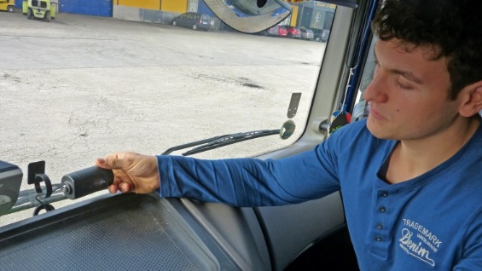
Dashcams – Rechtlich fraglich:
Immer mehr Fahrzeuglenker befestigen eine Dashcam an die Frontscheibe und dokumentieren das Verkehrsgeschehen selbst, ja laden gar dies auf Youtube hoch und verkaufen Ausschnitte davon an die Printmedien. Das man sich hierbei schon rechtlich auf ein Pulverfass setzt, scheint vielen gar nicht so bewusst zu sein. Hierbei ist es wichtig, die einzelnen Hintergründe zu kennen und einzelne Gerichtsentscheide im Detail zu begutachten, um so, besser für sich abzuwägen, ob sich der Einsatz einer Dashcam lohnt.
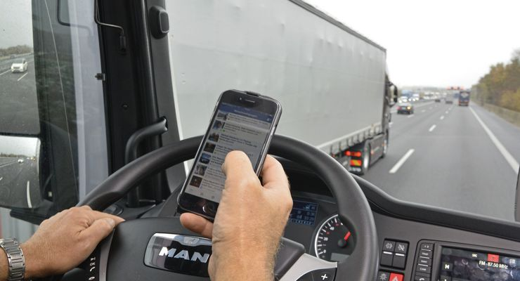

Ablenkung im Strassenverkehr:
Der Kunde wartet, das Telefon schrillt, die Anfahrtsadresse ist vergessen und das Mittagsbrot liegt noch auf dem Beifahrersitz. Vielen Berufsfahrern ist gar nicht bewusst, wie stark sie sich am Fahrerplatz ablenken lassen und welche Konsequenzen dieses Verhalten mit sich bringt. Erschütternde Videos aus der Realität und kleinere Experimente im Unterricht zeigen Katastrophales und bringen Erkenntnisse für den eigenen Berufsalltag.

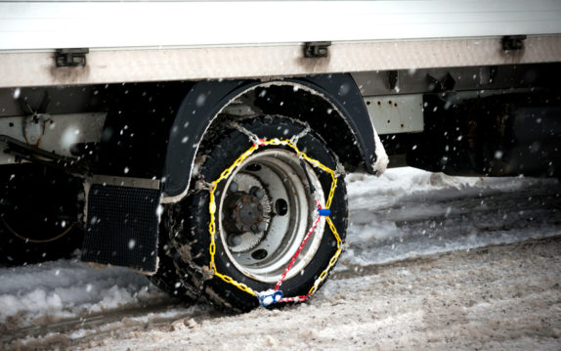
4 Jahreszeiten – Vorbereitung auf Tour:
Jede Jahreszeit hat ihre eigenen Reize, Probleme und auch Gefahren. Im gemeinsamen Erfahrungsaustausch, unterstützt durch Videomaterial tragen die Fahrer eine Liste wichtiger Kontrollpunkte und Ausrüstungen zusammen. Was Kappe und Handschuhe im Winter, ist Sonnenbrille und Wasserflasche im Sommer. Erfahren Sie was denn im Frühling und Herbst wichtig ist und lassen Sie andere an ihren eigenen Erfahrungen teilhaben.

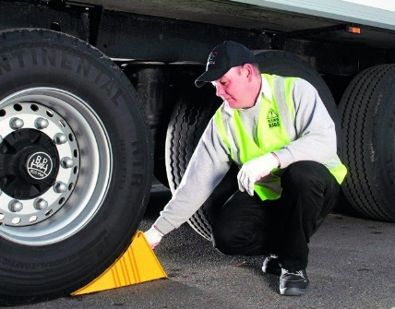
Fahrzeug sichern und Verlassen
Türe abgeschlossen? Handbremse gezogen? Was wie eine Selbstverständlichkeit klingt und Routine ist, kann ganz schnell vergessen gehen. Eine kleine Ablenkung da, ein ungewohnter Handgriff dort, ein Anhänger angekuppelt hier und schon rollen Tonnen fahrerlos durch die Strasse. Einige davon wurden sogar von Überwachungskameras und Handys festgehalten und liefern uns beste Beispiele wie man reagieren sollte.

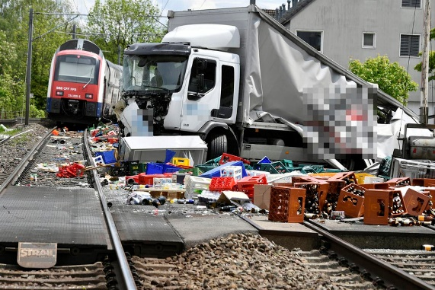
Verhalten am Bahnübergang
Oftmals belächelt und doch passiert es ganz unverhofft. Wie soll man dann anschliessend reagieren und aus dieser Situation rauskommen? Es gibt zahlreiche Aufnahmen in denen das Fahrzeug schlussendlich vom Zug erfasst und zerstört werden, doch es lässt sich keine Aufnahme finden in der ein Fahrer richtig reagiert hat und mit minimalem Schaden aus der Situation rauskommt. Macht man sich im Voraus Gedanken zu dieser Situation und spricht darüber, besitzt man ein Rüstwerkzeug um hier mit minimalem Schaden rauszukommen, wenn’s dann doch mal passiert.

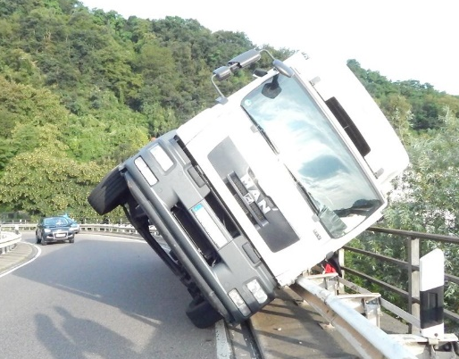
Fahrphysik auf der Strasse
Was tun wenn der LKW kippt und was wenn der Bus schleudert? Physik ist allgegenwärtig und lässt sich auch in Videos eher nicht geglückter Fahrkünste analysieren. Oftmals erkennt man Fahrfehler, die gepaart mit unglücklichen Einwirkungen eine Verkettung unglücklicher Umstände ergeben, welche schlussendlich zum Unfall führt. Wir sprengen gemeinsam diese Ketten auf, in dem wir Einblicke geben in physikalische Wechselwirkungen und einige Zusammenhänge mit mathematischer Formel erklären. Fahren Sie mit der Physik und nicht gegen die Physik.

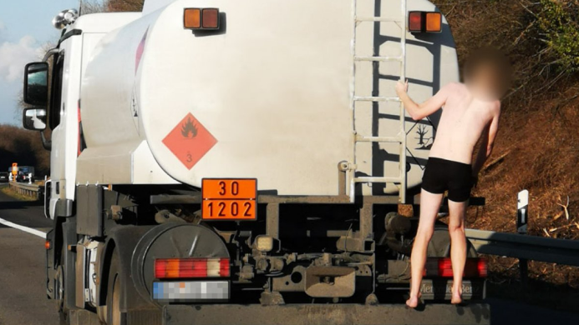
Image
Ein Aufnahmegerät ist keine Seltenheit mehr und immer öfters erscheinen Aufnahmen des Firmeneigenen Fahrzeuges im Internet. Sich bewusst werden wie man wirkt und bewusst sein dass man gesehen wird. Polieren Sie ihr Image, das der Firma und sogar das eines ganzen Berufsstandes auf und gehen Sie in Vorbildfunktion. Seien Sie mit Stolz und Ehre am Steuer und geben Sie den Filmamateuren die Gelegenheit mal ein positives Video zu zeigen.

„Ein Video kann ich schauen – oder daraus lernen.“ Marco Palandri

Taxonomie Stufe nach Bloom & Masia
Bildmaterialquelle: Titelseite (youtube.de) / Seite 3 (Trucker.de / Eurotransport.ch / Truckerfreunde.de) Seite 4 (siba-sibe.de / Tagesanzeiger.ch / Blick-Aktuell.de) Seite 4 (der-westen.de)
Hinweis: Youtube ist eingetragene Marke von Google LLC, Kalifornien
Gender: Die männliche Schreibweise schliesst das weibliche Geschlecht und alle weiteren mit ein.
Text von Marco Palandri

